南京邮电大学通达学院
毕 业 设 计（论 文）

题 目 | 基于DSP控制的直流双向变换器设计
专 业 | 电气工程及其自动化
学生姓名 | 杜六生
班级学号 | 15420315
指导教师 | 周岩
指导单位 | 南京邮电大学通达学院

日期： 2019年 2 月 18 日至 2019 年 6 月 5 日
毕业设计（论文）原创性声明

本人郑重声明：所提交的毕业设计（论文），是本人在导师指导下，独立进行研究工作所取得的成果。除文中已注明引用的内容外，本毕业设计（论文）不包含任何其他个人或集体已经发表或撰写过的作品成果。对本研究做出过重要贡献的个人和集体，均已在文中以明确方式标明并表示了谢意。

论文作者签名：
日期： 年 月 日
摘 要
近年来，能源技术在理论研究和生产应用方面取得了许多成就和巨大进步。双向DC/DC转换器是软开关技术中最重要的部分，在双向能量流的情况下，可以代替两个并联的单向DC/DC转换器，这样可以进一步减小体积和重量，还可以降低成本，具有重要的研究价值。
本文首先介绍了直流双向变换器的背景和重要性,国内外研究现状及其课题的研究内容。
其次介绍了双向DC/DC变换器的概念与应用，类型以及基本拓扑结构(包括Buck和Boost)，并对这两种扑结构分析了工作原理，还讲述了拓扑的选用，比较其各种拓扑的优缺点，最终引出了隔离型双Boost DC/DC变换器，并对其拓扑结构和工作原理进行分析。
再次对主电路拓扑进行了工作原理分析，同时阐述元器件的选用和参数计算，设计了系统的硬件电路，主要包括辅助电源电路设计，辅助电路设计。（包括采样电路设计，驱动电路设计）
最后，选用 TI 公司的TMS320LF28335 作为控制芯片进行软件设计，作出各部分程序流程图并完成编写程序，本文利用Saber软件对变换器的工作特性进行分析，同时完成了功率360W,低压侧电压8V到15V,高压侧电压380V的样机，仿真和实验结果验证了本文理论的可行性和正确性。
关键词：双向DC/DC变换器；双Boost DC/DC变换器；软开关；DSP控制系统

ABSTRACT
In recent years, energy technology has made many achievements and great progress in theoretical research and production application. Bidirectional DC/DC converter is the most important part of soft switching technology. In the case of bi-directional energy flow, it can replace two parallel unidirectional DC/DC converters, which can further reduce the volume and weight, and also reduce the cost. It has important research value.
Firstly, this paper introduces the background and importance of DC bidirectional converter, the research status at home and abroad and the research content of the subject.
Secondly, the concept and application of bidirectional DC/DC converter, its type and basic topology structure (including Buck and Boost) are introduced. The working principles of these two kinds of poke structures are analyzed. The selection of topology is also described. The advantages and disadvantages of various topologies are compared. Finally, the isolated dual Boost DC/DC converter is introduced, and its topology and working principle are analyzed.
Thirdly, the working principle of the main circuit topology is analyzed. At the same time, the selection of components and parameter calculation are elaborated. Some peripheral circuits of the system are designed, including auxiliary power supply circuit design, driving circuit design, sampling circuit design and isolation protection circuit design.
Finally, TI company's TMS320LF28335 is selected as the control chip to design the software. The flow chart of each part of the program is made and the program is written. This paper uses Saber software to analyze the working characteristics of the converter. At the same time, the prototype of power 360W, low voltage side voltage 8V to 15V and high voltage side voltage 380V is completed. The simulation and experimental results verify the feasibility and correctness of the theory.
Key words:Bidirectional DC/DC converter;dual Boost DC/DC converter;soft switch;DSP control system

目 录
第一章 绪论……………………………………………………………………………………… 1
1.1 课题背景 ……………………………………………………………………………………… 1
1.2 国内外研究现状 2
1.2.1 国外研究现状 2
1.2.2 国内研究现状 2
1.3 课题研究的意义 2
1.4 课题研究的内容 3
第二章 双向DC/DC 变换器 4
2.1 双向DC/DC 变换器的概念和应用 4
2.2 双向DC/DC变换器的基本原理与类型 5
2.3 双向DC/DC变换器的发展趋势 8
2.4 双向DC/DC 变换器的拓扑选择 8
第三章 双 Boost DC/DC主电路分析和参数设计 10
3.1 双 boost DC/DC 的主电路分析 10
3.2 主电路参数设计 13
3.3 辅助电路设计 15
3.4 控制电路设计 18
3.5 系统结构 19
第四章 双向DC/DC变化器的软件设计 21
4.1 主程序流程图 21
4.2 数字 PID 控制器的算法实现 22
第五章 实验仿真及其实验结果 25
5.1 Saber 简介 25
5.2 实验仿真 25
5.3实验波形 26
结束语 29
参考文献 31

第一章 绪论
1.1 课题背景
随着科技水平的不断提升，与电力电子相关的技术给人们的生活带来了极大的便利，其在社会中发挥着决定性作用。它使用电力设备通过电学理论转换电能并控制系统的电能，这证明它是电气工程三大领域的跨学科主题：电子，电力和控制，它是系统不可分割的一部分。目前，开关电源技术的发展方向是四高，加上一小一轻。即效率高、功率密度高、可靠性高，体积小加上重量轻。具有这些特性的电源已广泛应用于通信，航空航天等较为先进的科学技术中。
借助于开关变换器，可以实现转换电气设备的电流或主电压的目的。其中，DC-DC转换器是这种变换器的拓扑结构，其能够改变一些在控制范围之外的直流电压，从而使这些电压能够符合相关的要求。对于这种开关转换器而言，只有建立良好的模型，才能使其充分发挥其作用。因此，必须进行详细而准确的分析在数学模上，这样才能设计出良好的开关电源。
上个世纪50年代，开关电源的发展目标是小型化和轻量化。可靠的电源对于电子产品的正常和稳定运行是必不可少的，传统的线性电源存在着体积大、效率低等缺点，所以自从20世纪70年代以来，开关电源逐渐取代传统的线性调节器式电源，高频开关电源得到了很大的发展。
从20世纪70年代开始，开关电源的高频技术取得了很大的发展。数字控制技术的发展，半导体开关器件技术的进步，高频磁性元件，集成磁性元件，平面磁芯及平面变压器的技术的发展，使得开关电源实现高频化，小型化，轻薄化成为现实。开关电源高频化的发展，同时也带来开关损耗增加的这一制约因素，所以功率器件的软开关技术成为该领域的一个研究方向。
双向DC／DC变换器由于具有能够实现能量双方向调节这一优点，经过多年的研究，其如今已经被用于工业控制，交通运输以及输电等方面。并且近年来，在软开关技术中，其也成为了一种主要的研究方向。
由于SCR，IGBT和其他功率半导体器件是单向性质的，因此没有能量的逆流电路，在开关转换器中，其能量的流动方向为单向。为了实现对能量的合理配置及管理等，越来越多的人投入了对双向转换器的研究。根据相关的研究结果可知，如果将两个不同的单项转换器进行并联，则可以使能量双向流动。但是由于其需要让一个设备同时工作，所以会造成大量不必要的资源损失。 所以，为了使能量能够被充分的利用，并且尽量的减少不必要的浪费，越来越多的人投入到对DC/DC变换器的研究。
1.2 国内外研究现状
1.2.1 国外研究现状
双向直流变换器这一概念的提出者是美国的一名学者，在20世纪，为了使人造卫星中的电源系统的质量和体积更小，各国的学者们纷纷投入了对调节卫星电池的设备的研究，而电池充电器和放电器已被Buck-Boost双向DC/DC转换器取代。
在1994年期间，一种水冷型的双向直流变换器诞生了，其功率为20kW，是由FCaricchi经过多年的研究开发而来的，其主要作用是驱动电动汽车。在这一年中， FelixAA.Himmdlstoss同样也提出了一种DC-DC转换器中的拓扑，这种拓扑是非隔离式的，如果将开关管与二极管用反并联的形式连接，即可以得到几种不同的、能够允许能量双向流动的DC/DC变换器，即Cuk、Spepic-Zeta、Buck-Boost及Buck/Boost。
20世纪九十年代中期，30A/48V PWM DC/DC转换器所使用的相移全桥ZVS-PWM技术，重量为7千克，比使用PWM技术来同类产品的重量降低40％。在20世纪末，软开关技术在全世界广泛使用。美国VICOR公司研制了一种效率高达90%，其输出高达48/600W，并且功率密度的数值为120W/in；而由ETM公司研发的转换器，是一种LCC谐振式的、输出量为11KV/1.5KW、频率约为100KHz并且效率值为92%的开关电源。
1.2.2 国内研究现状
纵观国内研究，在1994年时，我国的陈清泉针对转换器展开了对电动汽车中能够允许能量双向流动的直流转换器的分析和研究。
2001年期间，基于一种反激式的能够允许能量双向流动的直流变换器，陈刚博士将箝位与其相结合，研究出了一种创新型的电路变压器，从而达到了使震荡以及共电压峰值能够被有效消除的目的，并且能使这些开关管在没有流量的情况下，顺利的完成开关。并且还能有效降低其电压应力。
2004年期间，张芳华针对这种能够实现将能量双向流动的DC-DC转换器，展开了一系列的研究。其中包括，将正激与反激相结合的、并且能实现能量双向流动的DC- DC变换器以及级联式的能实现能量双向流动的DC-DC变换器等。经过对这些双向控制模型的分析，系统的闭环稳定性由PID补偿链路的单电压闭环实现。
2006年期间，梁永春经过大量的实验，开发出了一种请输入及输出通过并联的方式进行连接的反激式的独特的直流转换器，其不仅具备相关逆变器的一些优点，比如能够实现长期连续的工作，除此之外，其还能有效的降低二极管损耗的能量，并且还能有效的时间对频率的控制。使用这种转换器，其工作的效率高达85.8％。
1.3 课题研究的意义
近期国内和国际专家都集中在双向DC/DC转换器技术的研究上，主要集中在如何提高转换器的效率和性能，减少在环境中使用的高频软开关技术的开关损耗。软开关技术，能消除在切换过程期间的电压和电流的冗余，并消除或大大降低了开关损耗，通过降低开关速度大大提高开关频率增加时的切换处理的寿命和电磁干扰，然后提高了效率，减小体积并改善了电磁兼容性。自从研究双向DC/DC转换器以来，研究者一直专注于电路拓扑，软开关处理技术和控制方法。双向DC/DC转换器的控制模式通常实现为数字控制和传统模拟控制或两个控制的组合。通常使用诸如DSP的数字控制，因为诸如混合动力汽车，独立的光伏系统和UPS的特殊应用必须管理电源系统，而模拟控制方法通常不满足系统要求。
1.4 课题研究的内容
本次毕业设计主要研究的是一种以直流变换器为基础的设计，并且这种变换器需要借助于DSP实现对其的有效控制，从而分析这种变换器所具备的一系列的特点。以及与其他的变换器相比，其实现方式的优缺点，并掌握基于双Boost变换器达到对能量的双向变换时，其主要的特点；还要了解升压变换器在工作时的主要原理及其工作的特征的等，将低压直流电压转换为高压直流电压；利用Saber这种通用的仿真软件，可以有效的验证与主电路相关的方案是否可行；最后以DSP TMS320F28335这种借助于数字实现对电路的有效控制的方法为基础，实现变换器的优化控制。
本文最终选用双 Boost 级联DC-DC 变换器中的主要部件拓扑当做是主要的研究对象，并且具体的内容如下所示：
第一章的主要内容是阐述本课题研究的主要背景，并分析我国与其他一些国家的研究现状，并且简要分析了该研究的主要内容及意义等。
第二章主要内容为对能够实现能量了双向流动的DC/DC 变换器进行了定义，并且结束了其主要类型和工作的原理。还分析了变换器拓扑及其工作原理，最后阐述了拓扑的选择。
第三章的主要内容是对双Boost类型的 DC/DC变换器进行了分析编结结束了其工作的主要方式以及其拓扑结构，从而设计主电路、驱动电路、采样电路以及保护电路等,分析电路中主要元器件参数的选取方法。

第二章 双向DC/DC 变换器

2.1 双向DC/DC 变换器的概念和应用

2.1.1 双向DC/DC变换器的概念
与DC-DC/转换器相比较而言，能够实现能量双向流动的DC/DC转换器操作位于两个象限中。并且这两种转换器的极性相同。但是输出和输入的电流，其方向具有不确定性。对于相关换向器而言，改变其输入状态能够在IO平面的第一和第二象限中实现。 如果想转换相关的电压，可以在相关的转换器的输出和输入的端口进行，并且功率在输入及输出端的方向具有不确定性。
DC/DC变换器可以使能量进行双向的传递。如果将两个不同的只能使能量进行单向流动的直流变换器进行并联，则与其的功能相同。使用这种变换器不仅可以有效的降低系统所占的空间，并且还能有效地减少其质量以及生产成本。

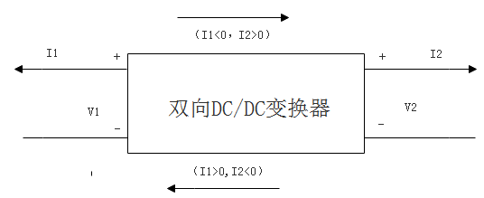
图 2.1 双向DC/DC变换器结构
2.1.2 双向DC/DC变换器的应用
这种变换器通常被用于工业控制、交通运输以及传动电力等方面。
1、电动汽车中的应用
如果使用的直流变换器不同，由于其具体的结构有所差异，对其拓扑结构和控制策略研究将为电动汽车的发展提供强有力的支持。在正常运行期间，电池通过汽车中的双向DC/DC转换器在制动或者慢速运行时向电机供电，通过双向DC/DC变换器将反馈到电池容量，从而达到节约能源、减小损耗的目的。
2、航天电源系统中的应用
应用于航天器形成，存储和分配功率器件的空间供电系统供电系统。大多数航天器工作时间长，需要大容量电源，占航天器总重量的15%至25%。航天器供电系统的选择取决于工作寿命，负载特性和负载要求，太阳辐射，工作条件，重量，体积和电力系统的结构。双向DC/ DC变换器由于具有双向能量调节和减小系统体积和重量的优点，所以起经常被用于研究与空间电源相关的系统研究。
3、不间断电源系统（UPS）中的应用
如果商用电源出现一些异常情况的时候，UPS即可发挥其作用，其能够使商用电源及时的被净化。如果出现突然断电的情况，其还能够为负载设备提供电力，从而有足够的时间进行处理。信息化水平的快速提升，促进了UPS发展以及推广。其主要的作用是收集相关的信息。并将这些信息进行传输。然后通过有效的方式对其进行处理，并储存在相应的位置。
4、通信电源系统中的应用
电源是现代电气设备工作的核心，尤其是在通信电源系统，关乎到整个经济社会的发展。安全、可靠、稳定的电源对于通信电源系统而言是至关重要的。
高功率双向DC/DC变换器在电池充放电、不间断电源系统、可替代能源系统、混合动力汽车、航空航天电源系统等领域有着广泛的应用，借助于这种变换器，对其拓扑结构研究对现实有着极其重要的意义。

2.2 双向DC/DC变换器的基本原理与类型

2.2.1 DC/DC变换器的基本原理
DC/ DC转换器能够实现对直流电压的有效控制及转换。它由开关管，二极管，电感器，电容器，负载和作为半导体电源装置的直流电源组成。带有滤波器的负载电路随着直流电压的变化不断地接通和断开，这样经过这个负债则可以，获取其他数值的直流电压。

2.2.2 DC/DC变换器的类型
按照一定的标准可以将 DC/DC变换器划分成非隔离型以及隔离型这两种。
主要的非隔离拓扑结构是：Boost 升压变换器，Buck 降压变换器，Buck- Boost升降压变换器，Cuk变换器，Sepic变换器和Zeta变换器。通过上述的变换器，仅可以将相关的电流进行双向流动，但是不能是这种电流的电压极性发生变化。所以这种变换器在工作时，只能位于I或者II象限，即只有电流有正有负。如果使用能够使能量进行双向变输的电压转换器，不但可以改变电流的极性，还可以维持电流的流动方向。因此其做工作的范围为I以及IV象限。而如果使用桥式的变换器不仅可以改变电流的正负性，还可以改变其极性，它是一个四象限DC转换器。 因此，当四象限直流转换器向直流电动机提供电枢电源时，直流电动机可以在四个象限中工作。
主要隔离拓扑结构为反激式双向DC/DC转换器，正激式向双向DC/ DC转换器，双向半桥DC/DC转换器，双向推挽式DC /DC转换器，双向全桥DC / DC转换器等。隔离式DC/DC转换器的类型不仅可以形成隔离的双向DC/DC转换器，而且可以将不同类型的隔离式DC/DC转换器组合成隔离的双向DC/DC转换器。

（1）非隔离型变换器
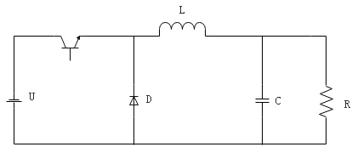
- Buck 变换器拓扑

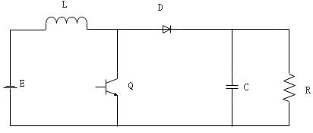
（b）Boost 变换器拓扑
图 2.2 基本非隔离型变换器拓扑
在下文中主要介绍的内容是，变换器中的拓扑在工作时的主要原理，变换器主要包括 Boost 升压以及 Buck 降压这两种。
BUCK: 如果开关管 V被有效的导通，那么电源 E中的电流将流向负载，并且负载中的电流将会越来越大。如果开关管被切断。那么，二极管中的电流将会继续为负载供电，但是负载中的电压接近零。对于电容而言，其电流会逐渐减小为零，并且会出现互相的情况。如果再次将开关管进行导通，经过测量电感中流动的电流将会有所增加。
BOOST：如果开关管 Q被开通，那么电源 E将会为电感 L提供电流，除此之外，电容C还会向负载供电。如果开关管被切断，那么电感中的电流将会逐渐的减少，导致二极管被导通。电容 C中的电流来源于电感 L以及电源 E，而负载中的能量值来源于电容。
（2）隔离型变换器
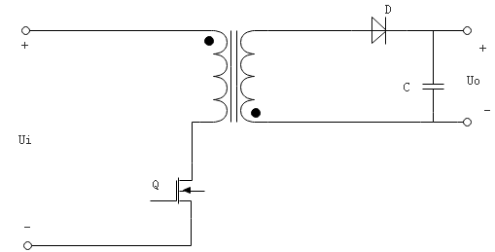
图 2.3 反激式变换器拓扑
下文中将简述变换器中的拓扑，其处于工作状态时的原理：是一种反激式的常用的变换器。
它由电感变压器 T，功率晶体管 Q，二极管VD和滤波电容器 C组成。当Q开通后，VD处于断态，原边人绕组的电流线性增加；Q关断后原边绕组的电流被切断，变压器中的磁场能量通过副边绕组和VD向输出端释放。Q关断后的电压为
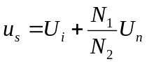
表2.2为几种不同隔离型DC/DC电路的比较：

电路 | 优点 | 缺点 | 功率  范围 | 应用领域
正激 | 电路简单，成本低，可靠性高，驱动电简单 | 变压器单向励磁，利用率低 | 几百瓦-几千瓦 | 各种中、小功率电源
反激 | 电路非常简单，成本很低，可靠性高，驱动电简单 | 难以达到较大功率，变压器单向励磁，利用率低 | 几瓦-几百瓦 | 小功率电子设备，计算机设备，消费电子设备电源
全桥 | 变压器双向励磁，容易达到大功率 | 结构复杂，成本高，有直通问题，可靠性低，需要复杂的多阻隔离驱动电  路 | 几百瓦-几百千瓦 | 大功率工业用电源，焊接电源，电解电源等
半桥 | 变压器双向励磁，没有变压器偏磁问题，开关较少，成本低 | 有直通问题，可靠性低，需要复杂的隔离驱动电路 | 几百瓦-几千瓦 | 各种工业用电源，计算机电源
推挽 | 变压器双向励磁，变压器一次电流回路中只有一个开关，通态损耗小，驱动简单 | 有偏磁问题 | 几百瓦-几千瓦 | 低输入电压的电源
表2.1 隔离型DC/DC变换器的比较
2.3 双向DC/DC变换器的发展趋势
与电力电子类型的变换器相比，能够实现能量双向流动的直流变换器同样也易于被维护，并且可以节约大量的成本。除此之外，其重量和体积都较小，并且可靠性较高。
可靠性作为最核心的要求之一，能够被用于衡量，仪器是否符合标准。一般情况下可以借助于MTBF和故障这两者之间的平均时间，衡量其可靠性。企业可以用于表示故障率以及故障这两者时间的平均值的倒数。其代表的是每1000个小时所出现的故障数量。并且对其进行设计的时候必须要制定出较为完善的方案，并且对其进行较为有效的测试，用正确的方法对其进行维护及安装，才能使其充分发挥起作用。如果相关的转换器出现一系列的故障，则不会导致与其相连的一些其他的设备以及电影也发生故障。除此之外，还不应该会引起一系列的危险，比如，导致出现一些事故等。除此之外，在对其进行设计的时候，也要尽量的降低生产成本，这是设计的第二个主要因素，才能有效提升其在市场中的竞争优势。
设计的第三个重要的因素是设备具有较高的可维护性。据相关调查可知，只有产品具有较高的可维护性，其才能满足用户的实际需求。
相关产品的基本要求包括重量及体积较小。因此要通过合理的方案，尽量的降低起重量或体积。
综上所述，为了促进与电力电子相关的变换器能够稳定可持续的发展，必须要设法提升其功率密度，增加效率，减少污染和模块化结构。双向DC/ DC变换器与电力电子变换器的发展方向基本相同。 然而，双向DC/ DC变换器是随着航空航天和电动汽车等新型无污染能源技术的发展而开发的一种新型电力电子变换器，具有非常广阔的应用前景。
2.4 双向DC/DC 变换器的拓扑选择
由于DC/DC转换器还有很多种不同的拓扑结构，因此可以通过将这些拓扑结构进行重新的组装，而形成了其他的新的结构。但是不同的拓扑结构，其自身的特点也有所不同，因此在对其进行设计的时候，首先要充分的了解其主要的功能。下文将针对选择拓扑的时候，需要考虑的一系列因素进行分析。
（1）拓扑的复杂性。为了使设计出的拓扑能够满足实验的实际需求，并且能够有效的对其进行控制，必须要设法提升其可靠性。
（2）实现程度。根据相关的经验可知，能够使拓扑充分发挥起作用的基本前提是其所具备的功能能够被实现。
（3）费用。在对这些拓扑进行设计的时候，不但要设计出能够满足相关设备实际需求的结构，并且还要尽量的降低其成本。在挑选设计材料的时候，也要尽量的挑选性价比较高的材料。
（4）体积和重量。通常情况下如果变压器的质量或体积较大，则会为其使用带来一些不便。
本文采用隔离型双Boost DC/DC 变换器，适用于高电压变化比，低压大电流的应用场合，并以双Boost级联DC/DC变换器为主电路拓扑对象进行研究。

第三章 双 Boost DC/DC主电路分析和参数设计

3.1 双 boost DC/DC 的主电路分析
3.1.1 双 Boost DC/DC 的拓扑结构和工作方式
双Boost DC/DC 拓扑结构如图3.1所示，在图中，V1是低压端的电压，V2是高压端的总线电压，V1流入到V2的能量为正向流动，这是Boost升压模式，反之，如果能量从V2向V1流动，则其被称为是互相流动。实际上其是一种与Buck相关的降压模式。L1以及L2代表的是电压较低的一端的滤波电感。开关管S1、开关管Sa1以及电感 L1这三者共同组成了与Boost相关的一个升压单元；开关管S2、开关管Sa2以及电感 L2这三者共同组成了与Boost相关的一个升压单元；箝位电容器Cc能够分别与开关管Sa1或者开关管Sa2形成不同的有源钳位，如果将S1或者S2进行闭合，则其可有效的，避免开关电压出现尖端高峰。除此之外，由于Sa1以及S1的关系为互补，Sa2以及S2的关系也为互补，并且其可以实现相互导通，所以将S1以及S2命名为主开关管，将Sa1以及Sa2命名为辅助开关管，而 Ls代表的是通过能量使相关的电感进行传递的和，其不仅包括电感的增加值，还包括变压器所泄露的电感值。开关管S3以及S4共同构建了一种半桥型的能够有效提升电压的电路，其能够有效的驱动信号，从而使其进行补充； Ca以及Cb代表的是一种半球形的能够稳定电压的电容器。在该图中，Da1，Da2，Da3，Da4，D3和D4是与相对应开关管的二极管，Ca1，Ca2，Ca3，Ca4，C3和C4是与相应开关管的结电容和施加电容的总和。

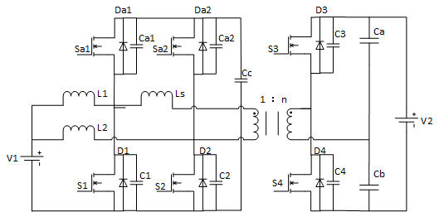
图 3.1 双 Boost DC/DC 拓扑
在下文中，主要针对变换器在工作时的具体原理进行分析，并且根据这些分析，作出下列几种假设：
（1）开关的理想状态包括一切开关电源。对于所有的原边开关管结而言，其具体的电容值一致意见，即Ca1 = Ca2 = Ca3 = Ca4 = Cp，次级开关管的电值相同为Cs。
（2）低压侧的电感L1与L2应该要差不多大，因此电流是连续的，电感IL1和IL2的电流平均值大致恒定，即IL1=IL2 =IL,并且升压电感的电感值的增加远大于传输电感Ls的电感值，即L1=L2>>Ls。
（3）次级稳压电容器Ca和Cb的电容值也应该相同差不多大，因此电容器上的电压近似恒定，等于V2/2。
（4）钳位电容器Cc的电压波动非常小，大致恒定为Vce。 当原边电压额定时，变压器的转换比n通过传输电感Ls的电压匹配满足n = V2 / 2Vcc。
(5)移相控制下，S1和S2占空比D相同，D=05,S3和S4驱动信号互补，占空比也移相角定都为0.5。移相角φ定义为S2驱动信号超前S3驱动信号的相角。
变换器工作在升压模式下，移相角φ为正，也就是说，开关管S2，Sa1，S1和Sa2的驱动信号相位分别超前于S3和S4。传输电感左侧的两个AB点之间的电压是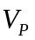,右侧电压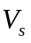为变压器副边电压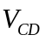映射到原边的电压，输电感上的电流为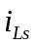。由于电路的拓扑结构和工作过程具有对称性，因此变换器在前后半个周期的工作模态基本同，因此本文只对前半个周期进行分析。升压模式工作波形图如图3.2所示，升压模式下可分为四个模式。
- 模式0 [t0之前] S1，Sa2和D4是导电的。 电路处于稳定状态并传输电感电流。副边电流流过D4。 低压侧的两个升压电感器的电流为正。
（2）模式1[t0-t1]t1时刻S和Sa2关断，C1和Ca2充电，Ca1与Ca2放电，当C1与Ca2电压增加至箝位电容电压Vcc,当Cal和C2电压降至零时，模式1结束。
（3）模式2 [t1-t2] t1时刻Da1和D2打开，为Sa1和S2的ZVS创建条件。当电感电流iLs减小到小于升压电感L2电流iL时，S2开始导通。当感应电流iL减小到0时，它继续沿反向减小并且在正方向上增加，此时，S4开始通电。当iL增加到大于升压电感L1的电流iL时，Sal开始导通。 模式2同时打开Sa1，S2和S4，模式2在S4关闭时结束。
(4)如果模式3处于[t2-t3]t2时，将S4关闭，这时，C4会出现充电，C3会出现放电，并且当C4充电值达到V2的时候，C3放电到0的时候，模态3则会终止。
(5) 如果模式4处于[t3-t4]的时候，那Sa1,S2,D3将会被导通，并且有利于S3达到ZVS，如果Sa1 以及S2出现关断的时候，模态4将会终止，对于变换器而言，其将会在另外半个周期继续开始。
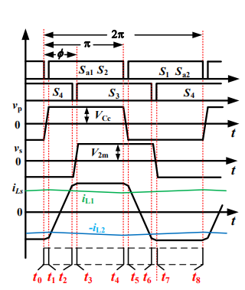
图 3.2 升压模式波形图

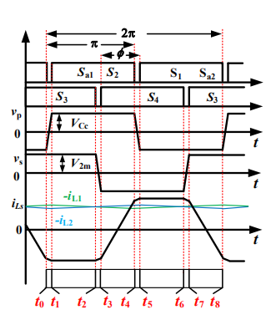
图 3.3 降压模式下工作波形图
对于降压模式而言，其在工作时所呈现出的模型图可参考图3.3，也可分为四个模式。
（1）模式0[t0之前]S1, 如果Sa2以及S3出现导通，那么iLs 的值则为负，并且这两种滤波电感中的电流方向是负向的
（2）如果模式1处于[to-t1]t0的时候，将S1以及Sa2进行关断，那么C1以及Ca2将会发生充电,此外，Ca1以及C2将会被放电，因此，C1以及Ca2中的电压会不断的增加，一直到达箝位电容Vcc, 此外，如果Cal 以及C2中的电压降为0，那么模式1将会终止。
（3）如果模式2处于[t1-t2]t1的时候，Da1以及Da2将会被导通，有利于Sa1以及S2到达ZVS，这时，Da1,D2以及S3将会被导通，从而使其中的电流达到一种稳定的状态。如果S3出现关断，那么模式2将会终止。
（4）如果模式3处于[t2-t3]t2时，将其关断，那么S3,C3将会出现充电，并且C4将会出现放电。 如果C3持续充电并且电流值到达V，C4持续放电并且电流值到达V2的时候，模式3将会被终止。
（5）模式4 ZVS在S4中基于[t3-t4]导通的D4发挥作用。若相比于电流在L1中的具体数值，反向减小的iLs电感电流更小，则导电现象会产生于Sa1。感应电流iL在反向方向上继续下降， 当它减小到零时，当S4开始导电时，它开始以正方向增加。 当电感电流iLs继续增加到大于L2的电流时，S2开始导电。 当Sa1和S2关闭时，模式4结束，转换器的开关周期的后半部分开始。
3.2 主电路参数设计
3.2.1 主电路开关管的选择
作为一项开关装置，功率晶体管是能够进行控制的，当开关接通时，通常是对应着较小的电压而电流值却较大，此时晶体管处于开启的状态，需要利用到的是高电平状态下的控制信号。当开关断开时，通常对应的电压值较大，但电流基本上为0，此时晶体管处于截止状态，需要利用到的是低电平状态下的控制信号。
通过电压的调节来实现控制的是掌控晶体管，通过电流的调节来实现控制的是双极功率晶体管，这是两种主要的功率晶体管类型。对应的是包括MCT、IGBT、MOSFET这几种类型在内的场控制器件。晶体管应用于电路的种类并不多，对差异起到决定性作用的关键还是晶体管的成本，特性限制以及相关参数。下文将围绕相关特性对对应的设备展开讨论。
（1）MOSFET以及IGBT目前已经替代了驱动难度高、开关频率低的功率晶体管。
（2）MOSFET（功率场效应晶体管）：对低功率器件适用，有着高水平的导通阻抗，驱动难度低，开关效率高。
（3）IGBT：（绝缘栅晶体管）：对高功率器件使用，其开关频率高，电压低，传输阻抗高，风机电流电阻高，损耗低，开关效率高。
此次设计所选用的开关晶体管为功率场效应晶体管。以下是MOSFET的简单说明：
在进行传导的过程中，具备极性特征的载流子在功率场效应晶体管导通的状况下只能单个参与，因此该晶体管还有一个别称，就是单级晶体管，该类晶体管能够借助调节导电沟道的厚度和栅极电压来控制漏电流。当一般制备，将基板电极和电源短路，让 EDS = 0。EHT为导通电压，EGS为栅级电压，若导通电压相比于栅极电压有着更高的数值，则不管对应着怎样的极性特征状况，必定存在一个反向偏置的PN结，若导通电压相比于栅极电压有着更低的数值，则沟道会产生于源极和漏极之间，而正漏极电压会对有着较小电阻值的沟道产生影响，以漏极为目标，源极会流出电子，这就是正导电特性存在于功率场效应晶体管中的原理。
3.2.2 变压器的设计
在DC/DC变换器中加入高频变压器，使得输入输出之间没有直接的电气连接，同时因为变压器的变压特性，扩大了变换器输出电压的应用范围一般在满足设计要求的情况下，为了尽可能减小原边电流，要尽可能增大变压器原边和副边的变比，降低初级侧电流应力和次级侧开关电压应力，并应降低损耗转换器以改善电路的整体效率。 当输入电压最低且次级侧的占空比最大时，转换器仍然可以实现良好的输出， 次级侧的最大占空比= 0.9，次级侧的最小电压
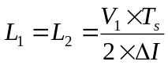 （3-1）

式中，输出整流二极管的导通压降；为最大输出电压，本文设计最大输出为110V，根据查得的器件可知，取开关管的导通压降＝1.5V；设定0.5V为直流降压在滤波电杆上的数值，向（3-2）代入以上数值，得到结果为125V。
变压器的原副边变比为
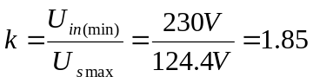 （3-2）
依照相关计算式进行计算，K=2是原副边变比在变压器中的实际数值。

3.2.3 主电路的主要参数设计
(1)技术指标：
输入电压范围 | 8-15V
额定输入电压 | 12V
额定输出电压 | 380V
输入电流范围 | 0-30A
输出功率 | 360w
开关频率 | 100kHz
- 输入电感设计
主开关管比S1和S2的占空比都是0.5在相移控制的双Boost有源钳位BDC转换器中，抵消作用会在电流纹波从输入电感中发出以后产生，所以电流纹波基本上不存在于低电压端。而电流应力在开关中的实际水平与纹波在输入电感中的形成状况有着较强的关联，并且两者之间的相关关系表现为正，在这一因素的作用下，软开关的实现复杂度降低。所以在进行设计的过程中一定要慎重选择相关参数。本文设定30A为低压侧电流值，15V为低压侧电压V1的数值，设定20%为电流纹波在输入电感中的具体数值。根据（3-3）的最小电感为26uH。

(3-3）
（3）传输电感设计
传输电感需要满足最大传输功率要求，传输电感越小，传输功率越大。 当V1 为15 V时，k = 0.8时，低压侧电流的为30A，达到最大功率450w,根据等式（3 -4），所需的传输电感为2 uh。 实际上，为了确保最大传输功率的相移角小于0.5，保留一定的余量，但传输电感取值不应太小。一方面，它减小了相移角的调节范围和调节的亮度，另一方面，它对变压器的制造提出了太高的要求。 因此，本文选择传输电感Ls = 1.6uH，并根据实际缠绕的变压器的漏感增加串联电感。
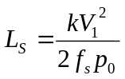 （3-4）
- 箝位电容设计
当辅助开关打开时，箝位电容器Cc与传输电感Ls谐振。 为了保证电路的正常工作，需要谐振周期的一半大于主开关断开的时间，因此箝位电容需要满足公式（3-5）所示的关系，箝位电容需要为大于1.58uH。之前的分析基于箝位电容较大且电容器上的电压恒定的假设，因此可以在实践中选择较大的电容。 由于箝位电容会流入高频电流纹波，因此必须选择具有良好高频特性和等效ESR小的电容。本文最后选择箝位电容器Cc = 10uh。
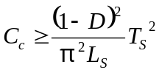 （3-5）
3.3 辅助电路设计
3.3.1 辅助电源设计
在本文中，我们使用的是AMS1117-5芯片，它是输出电压为5V正向低压降稳压器，具有内置的电流限制和过热保护，以防止过度的结温由于环境温度，是最适合于电池供电的便携
式计算机。其参数如下表：
最大输入电压 | 18V
最小输入电压 | 6.2V
最大输出电流 | 1A
输出电压 | 5.0V
功耗 | 5W

如图3.4所示，根据AMS1117-5的相关状况，应当将10μF设定为输入旁路电容C1，设置电容值为22μF应用于可调节电压版本，只有这样才能够保证稳定状态下的AMS1117运行。选择电容器中容量更小的应用于固定电压版本。一般情况下，稳压器的稳定性与其输出的电流成反比。
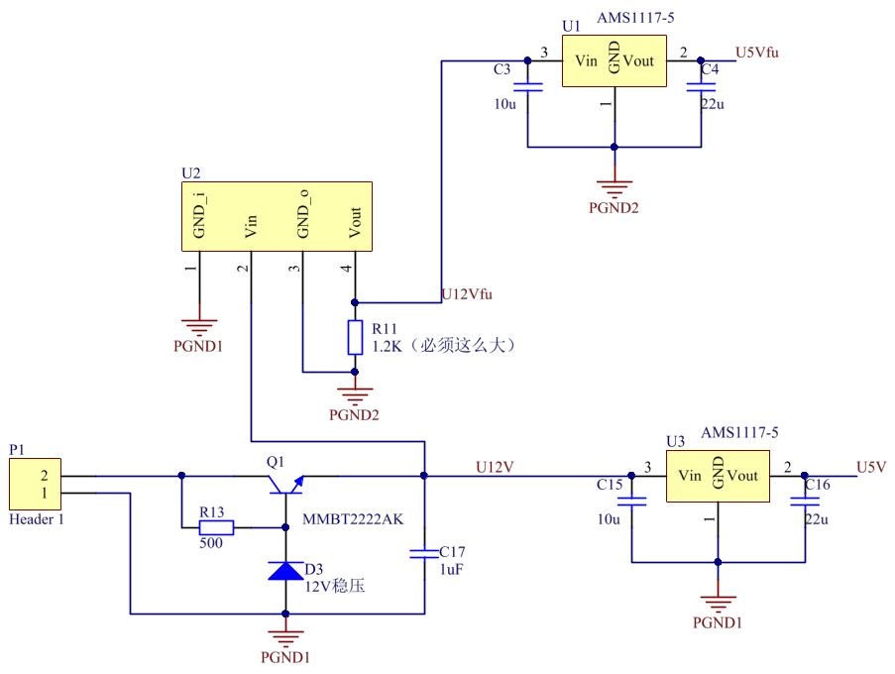图 3.4 辅助电源设计电路图
3.3.2 驱动电路设计
MOSFET（功率场效应晶体管）能够有效控制电压，若相比于启动电压，器件中的实际电压有着更高的数值，器件CS端子上设置的电压将打开，该类型的机体管能够以较低的功率实现驱动，且连接的复杂性，低开关效率高，在多种电源开关器件当中，应用最为广泛的就是开关电源。在性能以及可靠性方面，开关电源所具备的水平很大程度上取决于在质量水平上驱动电路的状况是否良好。该类型的晶体管所对应的驱动电路必须符合下列标准：
（1）驱动电路在联通开关管的状态下，必须保证可以对充电电流以较大的数值进行提供，从而高效提高电压，避免高频震荡现象的产生，使得开关能够在极短的时间内实现接通。
（2）稳定电压的持续性保障。
（3）必须保证在将驱动电路切断的一瞬间所提供的路径阻抗值较低，可以在MOSFET的栅极和源极之间快速提供电容器电压，使得开关能够在极短的时间内断开。
（4）在将晶体管关闭的状态下，对于负电压的提供，驱动电路应当能够按照预设值负责完成，从而有效避免误传导现象的产生。
（5）驱动电路应当有一定的隔离要求，且损耗低，可靠性水平高，结构复杂度低。
此次设计对MOSEFT驱动芯片VCC27211进行运用，如图3.5所示，由于额定电压为120V的自举二极管集成在芯片中，因此无需使用外部分压式二极管，根据典型应用电路，HB引脚和HS引脚之间必须有电容，且HO引脚连接到高侧功率MOSET的栅极，HS引脚连接到高侧电源场效应晶体管的电源，LO引脚连接到低侧功率MOSEFT的栅极。Li接低侧输入PWM波，Hi接高侧输入PWM波。驱动电路的作用是将电压值升高，达到MOS管的阀值。
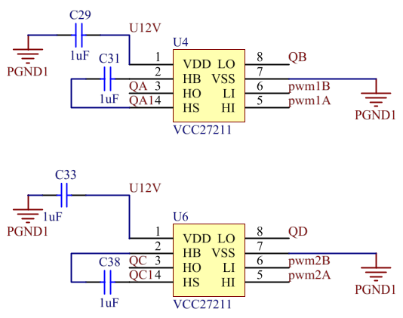
图 3.5 驱动电路设计电路图
3.3.3 采样电路设计
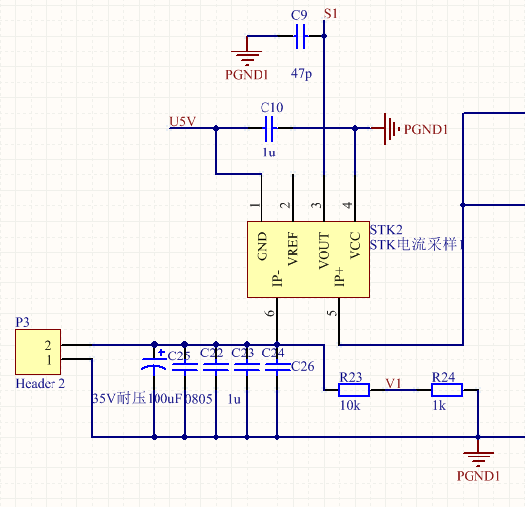
图 3.6 采样电路原理图
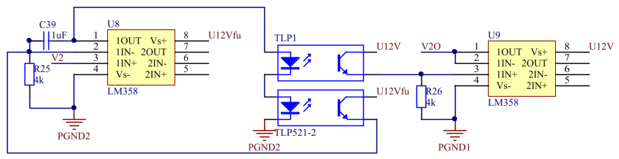
图 3.7 保护隔离电路图

将得到的采样电压信号由LM358芯片放大后进行光耦隔离，如图3.7所示。LM358是一款双通道运算放大器，具有两个独立的高增益内部频率补偿运算放大器。一般在开关电源中起保护作用，内部是两个电压比较器A1、A2。可以使A1A2分别担任过流保护和过热保护，一般地在A1A2的正端分别接基准电压，负端分别接要保护的取样电压，当电取样电压有较大变换时A1A2输出端的电平会做出相应的变化，使保护动作。
TLP521-2芯片用于光耦隔离，这是一种可控的光耦器件。它可以与功率MOSEFT不接触就能完成驱动过程，在驱动电路的使用范围较广，提供了两个孤立的光耦8引脚塑料封装，且最小隔离电压为2500Vrms，一般作用是提高安全性，可以降低电路干扰和优化电路设计。
3.4 控制电路设计
3.4.1 TMS320F28335简介
考虑到对于控制器变换器所提出的相关要求，在此次设计的过程中，控制芯片设定为TMS320F28335。
在精度方面，对比过去所采用的定点DSP，TMS320C28X数字信号处理器明显具备较高的水平，不仅如此，其外设集成高，性能强，功率以及成本的消耗少，转换的准确度更高。
该类控制芯片的主要特征如下：（1）其中包括EMIF、MCBSP、ADC、6个DMA通道，能够对PWM以18个为上限进行提供；（2）为了提升平均性能，对比于定点C28X以及DSP对浮点单元进行了应用，从而可以更快地创建控制算法，而无需花费太多时间和精力来计算。其能够与另外的控制器应用程序共同发挥作用，易于开发和设计，因此开发所需时间较短而且所需费用也比较少。
型号为DSP TMS320F28335的芯片具有非常良好的处理特殊事件的作用，而且能够得到PWM信号有效的提供动力，还可以有效的对数字信号进行加工处理。
3.4.2 最小应用系统
（1）复位电路
一般而言，完成 复位的过程中通常需要进行有效的上电线路，相应的信号由电源提供。开启此电源，整个体系处于良好的复位状况。当XRS负载的电平比较低时，DSP就会很快恢复原位。较低状态的电平的CLKOUT时限可以促使DSP或XRS到达稳定的初始状态。系统完成相应的上电过程，随后其中的晶体振荡器会逐渐趋于稳定，时长在100—200 ms。若选用TPS73HD30l型号的电源进行上电过程，而且输入与输出电压之间紧密联系，且后者为最小值时，相应的引脚RESET会将此电平值输出，实现及时有效的复位。此过程所需时长大于等于200ms，才可以完成重置。
（2）时钟电路
DSP中所需的时钟一般是是内部的晶振电路。换言之，此电路的引脚XL与X2二者间设置了良好的振荡器；此外，外部的时钟源也可以有效的将X2/CLKIN中的引脚及时的表现出来，X1可以通过密封的晶体振荡器处于良好的悬空状态。为了更加合理高效的运用现有资源，并科学规范的设计电路，此系统中应当选用TMS320F28335型号的晶体振荡器用于其时钟电路中。
（3）J17AG接口电路
访问任务可以通过对仿真器的直接运用来完成，对应的JTAG（片上扫描仿真接口）存在于当中。将14引脚仿真接口设定为系统版的最小规格，设定4.7KΩ的上拉电阻，借助其实现电源和EMUI以及EMUO信号的连接，在此前提之下保证通信工作能够以仿真器为对象完成。
（4）电源电路
以功率消耗的降低为目的，在为TMS320F28335芯片选择时电源时，应选择两种电源Io的电源电压3.3V,而系统核心电压采用1.9V，电源采用两个输出电源TPS73HD301实现。将输入连接到的芯片电容设定为0.1μF，控制在10厘米的距离范围内。
3.5 系统结构
总之，在该电路设计中，如上文图3.5所示的转换器的系统框图，该结构可以被认为是闭环系统，为所述的高频整流器/逆变器单元，一个隔离变压器，保护电路，采样电路，驱动电路，控制结构。
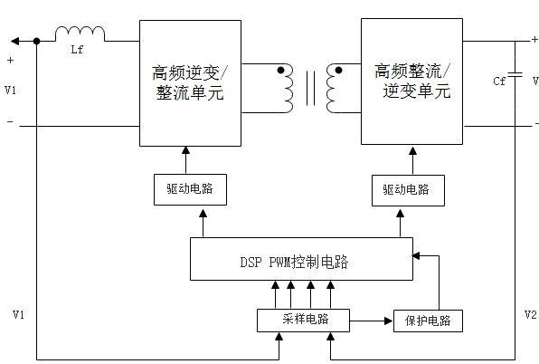
图 3.5 变换器系统结构框图

第四章 双向DC/DC变化器的软件设计
4.1 主程序流程图
此次课题设计的关键，就在于设计双向DC/DC转换器软件，该软件的功能是生成相关信号，有效驱动PWM，从而实现对MOSFET开关管的控制，并有效处理相关的采集信号，并在此基础之上有效控制PID闭环。TMS320F228335是此次设计的基础，给出各部分程序流程图并完成程序的编写，利用Saber软件对其进行仿真验证。
转换器控制软件主要包括:（1）PWM控制信号发生；（2）稳压器设计；（3）电流调节器设计；（4）功能保护以及错误检测模块。
具备较高的实时性处理水平的软件是系统在运行的过程中所必须的，因此中断子程序负责大部分的功能模块，此外，由于系统中的多个功能模块，每个模块必须严格遵守系统要求，以便每个模块不会干扰和协调其工作。控制软件的总体结构如图4.1所示。
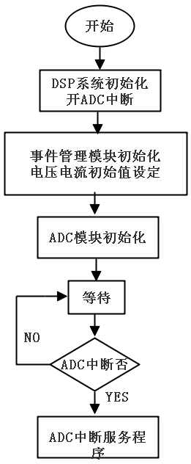
图 4.1 主程序流程图
为了能够稳定运行传感器系统，相关的检验工作要求在启动之前进行，关键任务包括数据采集模块自建以及内存自检，而内存自检的主要内容又包括EPROM以及RAM。紧接着该步骤的是初始化，主要内容有内部数据存储器、初始化定时器以及DSP控制寄存器的设置。
图4.2所展示的是中断服务在定时器中的具体流程，第一步，掌握样本值，对应内容包括输出电流、输出电压、电感器电流以及电池电压。对额定输出电压以及实际输出电压的数值进行比较，若实际值较低，则要求正向放电的任务由转换器来完成，将足够的电量提供给电池。电压在高压侧横定值的维持是通过电池的持续前稳定的放电来实现的，这是升压模式的具体要求，除此之外，必须在规定的电流值范围内放电，尽可能的减少电池损耗，对相关软件进行运用开展过流保护。若实际的输出电压数值较高，转换器将以降压模式工作，并且必须设置过压保护程序，因为电池电压将在充电模式下继续增加。否则，电池将对蓄电池进行充电。
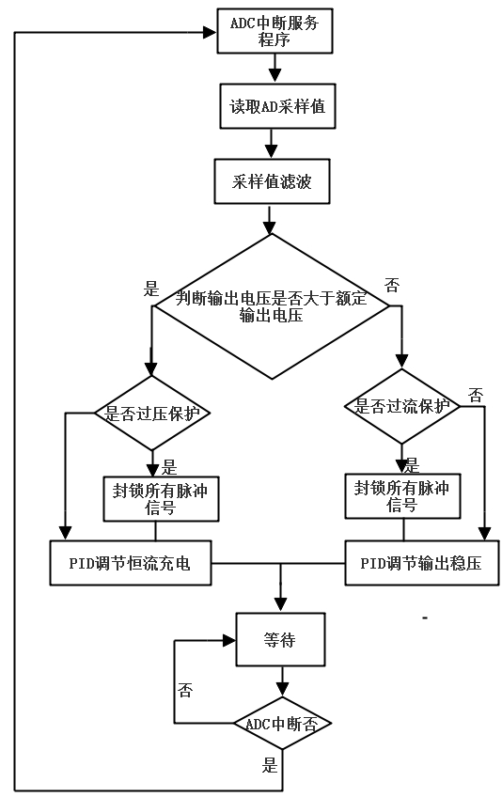
图 4.2 中断服务程序流程图
4.2 数字 PID 控制器的算法实现
PID控制与闭环中的有效控制有着直接的关联。这种控制的优点包括算法简单，并且具有较高的可靠性及鲁棒性，虽如今其已经被用于多种领域。其主要被用作控制运动及多模型系统，并且还能够有效提升相关数学模型的准确性。
PID控制器是线性控制器，根据给定值r（t）和实际输出c（t）配置控制偏移e（t），如式（4-1）所示：
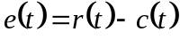 （4-1）
偏差e（t）的比率（P），积分（I）和积分（D）线性组合以形成控制量并控制受控对象。PID 控制系统的原理框图如图4.3所示,其控制规律如式（4-2）
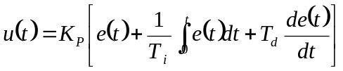 （4-2）
其中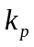为比例系数，为积分时间常数，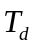为微分时间常数。
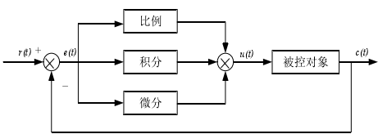
图 4.3 PID 控制系统原理图

以下主要介绍PID的每个部分的重要性
- P为比例调节方式，这是最简单的调节策略。该调节的输出对于输入误差是线性的，并且比例调节对误差快速响应。当发生偏差时，控制单元立即操作并且控制量在减小偏差的方向上改变，比例系数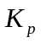决定了控制效果的强度，即比例系数越大,如果其控制的作用较强，即控制系数太大了的时候，将会对系统造成一定的损害，对其稳定性造成不利的影响。
- I指的是积分调节，其能够有效的降低，由于调节，而引起了一系列的震荡，除此之外其还可以消除系统中出现的震荡，但其会对系统对外界的响应速度造成一定的不利影响。
- D指的是微分调节，及通过分析速度，发生变化的主要趋势，而实现对其的有效控制。如果偏差有所增加，对于微分控制器而言，其输出的量也会有所增加。但是微分控制器将会对其进行调节，从而有效避免其超出限定的范围，这样一来即可有效的维护系统的稳定性，尤其是将其用于一些高阶系统中时，其跟踪的速度将会有所提升。
在本文中，使用增量PI调节方式，系统框图如图4.4所示，DSP具有强大的计算能力和事件管理模块，并且可以轻松获得PWM信号，从而大大简化了硬件组件并消除了所有控制组件并用软件取代。换句话说，PID计算功能和PWM信号产生在软件中实现。如前所述，鉴于DSP的安全问题，应考虑光耦隔离。
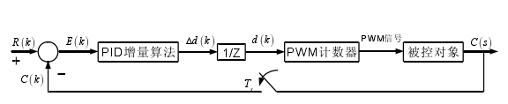
图 4.4 增量式 PID 控制系统框图
根据图4.4里的相关内容可知，如果将与输出信号C（s）相关的采样信号C（k）输至控制芯片里，并且将其与给定值R（k）相比较，才能获取误差信号E（k）的具体数值，并且借助于PID增加算法以及积分环节1/Z，即可获取其所效占据的实际空比d（k），再借助于PWM计数器以获得双向DC/DC转换器开关的PWM驱动信号。

第五章 实验仿真及其实验结果
5.1 Saber 简介
Sabre由Analogy于1986年开发并推出，2000年2月，Avanti！收购Analogy。 2002年6月，Synopsys收购了Avanti!, Sabre的软件再次换主人，成为Synopsys的产品。 2004年10月，Synopsys在中国举办"Saber产品巡回展",总代理为北京才略科技有限公司，开始了Saber仿真软件在中国的全面推广。其主要应用领域电源变换器设计，伺服系统设计，电路仿真，供配电设计，总线仿真等领域。
5.2 实验仿真
图 5.1为本实验电路仿真模型，其仿真电路参数取值如表5.1。
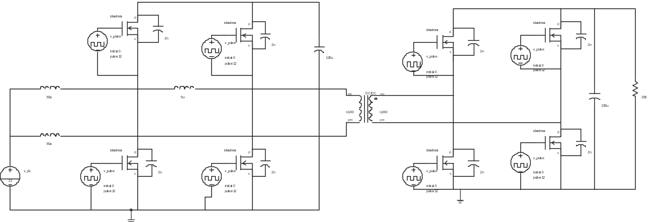图 5.1 电路仿真模型
额定输入电压 | 12V
额定输出电压 | 380V
输出功率 | 360W
变压器变比 | 1:1
钳位电容 | 10uh
传输电感 | 2.2uH
开关频率 | 100KHZ
表 5.1 参数取值

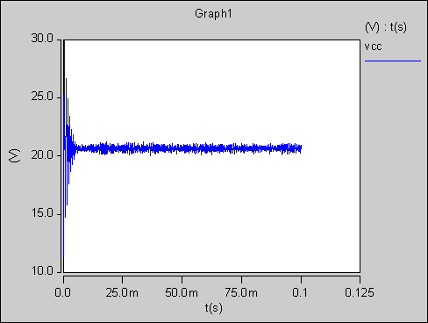
图 5.2 原边钳位电容两端电压波形
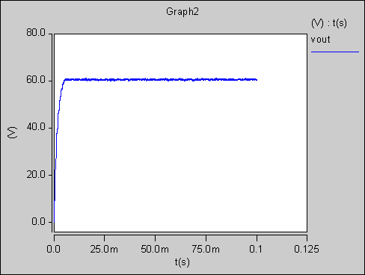
图 5.3 输出电压波形

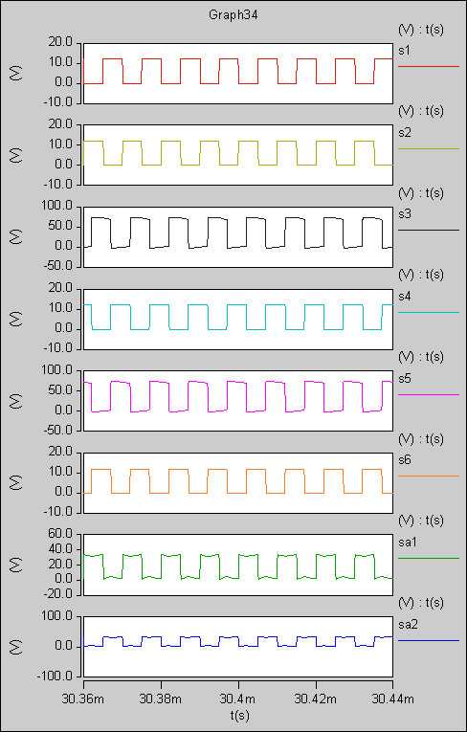
图 5.4 所有开关管的驱动波形图
图 5.4 为 S1,S2,S3,S4,S5,S6,Sa1，Sa2的驱动波形。

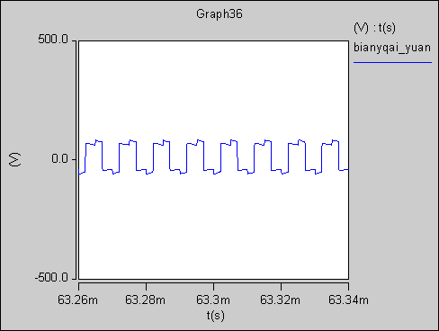
图 5.5 变压器原边波形图
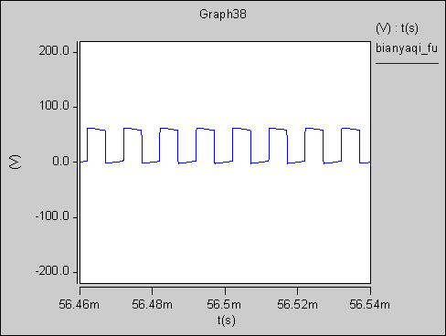
图 5.6 变压器副边波形图

5.3 实验波形
原边实验波形如以下图所示：
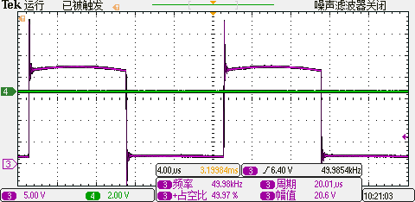
图 5.7 变压器原边上边波形

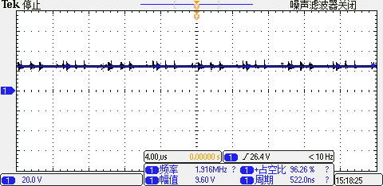
图 5.8 钳位电容两端电压

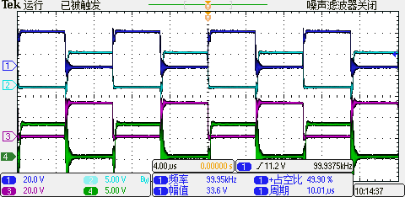
图 5.9 四个管子的驱动波形
由图 5.4可知，S1和Sa1的驱动信号互补导通，S2和Sa2的驱动信号也是互补导通的。
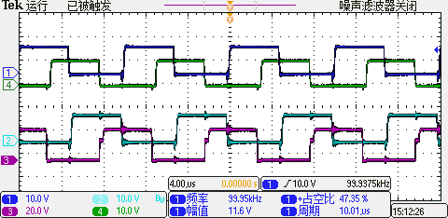
图 5.10 原边S1和S2管超前副边S4和S3

副边实验波形如图一下所示：
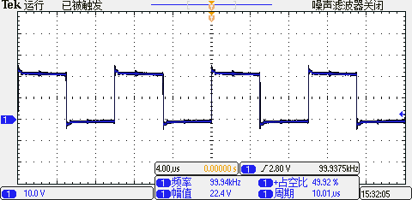
图 5.11 副边变压器波形
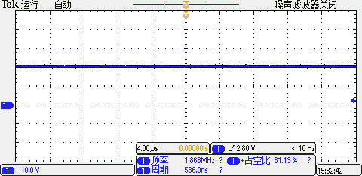
图 5.12 副边输出电压波形
实验实物图如下：

图 5.8 系统实物图

结束语
自从步入21世纪，随着科学技术水平的不断提升，开关电源相关的技术也得到了重视，并且这种技术如今已经得到了明显的提升。根据国内外的研究现状来看，其在理论以及实践方面，均取得了一系列的研究陈果，、。由于开关变换器在工业生产得到广泛应用，所以必须要不断的对开关转换器进行创新，才能使满足当今社会的需求。比如要不断的完善其拓扑结构，使其能够应用于更多的领域中。近几年以来，越来越多的人提倡，降低对环境的污染开发出环保低损耗的设备，因此这也是电力电子行业需要攻克的重点难题之一，需要相关专家和研究人员进行更深入的理论研究，进一步使得软开关技术应用DC/DC变换器中。
首先对能够使能量进行双向传递的DC/DC变换器进行了概述，并且提出了与其相关的概念以及其工作的基本原理。除此之外，还分析了其所包括的几种类型以及主要的构成，进一步引出本文要研究的对象：双Boost DC/DC变换器。
本次毕业设计内容不仅有理论研究、模拟仿真，还有实际硬件系统设计，本文的具体工作主要有以下几个部分构成：
- 在图书馆查阅大量的文献资料的基础上，对双向DC/DC 变换器的拓扑结构，工作原理等一些方面有一定了解。
- 详细分析了双Boost DC/DC变换器的拓扑结构以及工作原理，然后进行了硬件电路的元器件的参数选择及其计算方式，对系统的部分外围电路进行设计，包括辅助电源电路设计，隔离驱动电路设计以及采样电路设计，最后总结出整体系统结构图。
（3）选用TI 公司的产品TMS320LF28335，做为控制芯片，并以DSP 开发板作为控制平台，采用Saber 进行仿真验证，通过仿真软件分析验证参数设计的合理性和正确性，并对参数进行了优化设计。并依据仿真数据制作一台实验样机，得出实验波形。

致 谢
随着毕业设计和论文撰写工作接近尾声，伴随着时间如白驹过隙般从身边流过，笔者在南京邮电大学通达已经接近四年，并即将临近毕业的时刻。在这四年的时间里，笔者同身边的同学一样，成长了不少，在这成长的岁月里，笔者也接触、见识、体会和理解了很多。
这次毕业设计，首先要感谢笔者的指导老师周岩老师，感谢周老师的细心指导和鼓励，让笔者可以高质量地完成本次毕业设计。在指导毕设的时间里，周老师牺牲了自己的宝贵时间，为学生们讲解原理，批改论文，并提出了很多有建设性的意见和建议，它们不仅指导笔者顺利地完成了本次毕设和论文，更是笔者未来前进道路上的宝贵财富，再次感谢周老师的指引和勉励。
其次，笔者要感谢实验室的各位同学，尤其是学长的对笔者毕设中实验装置系统的硬件电路设计和实现的指导，奠定了这次毕设可以顺利完成的基础。
再次，笔者还要感谢宿舍的兄弟们，感谢在最后奋斗毕设和论文的日子里有我们共同的身影。
最后，感谢南京邮电大学通达学院和自动化学院对笔者四年培养以及提供这
次珍贵的毕设的机会，并且对于在毕业设计和论文撰写过程中所有帮助过笔者的单位和个人，在此也一并感谢。

参考文献
[1] Koutroulis, E.Kalaitzakis, K.Voulgaris. Development of a microcontroller-based photovoltaic maximum power point tracking control system. Power Electronics, IEEE Transactions vol.16, Jan.2001: 46-54
[2] Nicola Femia, Giovanni Petrone, Giovanni Spagnuoloe, tal. Optimization of Perturb and Observe Maximum Power Point Tracking Method. IEEE Trans. on Power Electronics.2005, 20(4:): 963-973.
[3] 王兆安，刘进军. 电力电子技术[M]. 北京：机械工业出版社，2009
[4] 赵同贺．开关电源设计技术与应用实例[M]. 北京：人民邮电出版社，2007
[5] 刘正兰.对电力设备高压试验方法的分析[J].时代农机,2018,45(11):201.
[6] 郑宏,朱文,沈思伦,赵伟,林勇.一种新型双向直流变换器拓扑与控制策略研究[J].信息技术,2018(02):72-77.
[7] 陈菲,张方华.双向直流变换器控制方法[J].电源学报,2017,15(06):134-140.
[8] 李官军,陶以彬,李强,白恺.一种双向直流变换器优化控制策略[J].电力电子技术,2015,49(07):106-108.
[9] 陈坤,王旭红,李丹,李向前.一种新型双向直流变换器的研究及应用[J].电工电气,2015(06):10-14+18.
[10] 谌新. 一种新型级联式双向直流变换器及控制方法的研究[D].南昌大学,2015.
[11] 刘福鑫,潘子周,阮新波.一种Boost型双向桥式直流变换器的软开关分析[J].中国电机工程学报,2013,33(03):44-51+16.
[12] 严海旭. 一种双向DC-DC变换器的设计与研究[D].南京林业大学,2012.
[13] 刘正兰. 双向DC-DC变换器设计技术研究[D].哈尔滨工程大学,2012.
[14] 张士明. 基于DSP控制的级联式双向DC-DC变换器的研究[D].南京航空航天大学,2007.
[15] 李平,何益宏,龚仁喜.双向直流变换器的发展现状[J].广西师范学院学报(自然科学版),2006(02):100-103.
[16] 方如举. 一种新型双向DC/DC变换器的研究[D].合肥工业大学,2006.
[17] 张方华. 双向DC-DC变换器的研究[D].南京航空航天大学,2005.
[18] 陈刚. 软开关双向DC-DC变换器的研究[D].浙江大学,2001.
[19]杭丽君, 姚文熙, 吕征宇. 基于DSP控制的数字式双向DC／DC变换器的实现[J]. 电源技术应用, 2004(3):160-163.
[18] 张士明. 基于DSP控制的级联式双向DC-DC变换器的研究[D]. 南京航空航天大学, 2007.
[19] 周明, 喻寿益, 刘胜永. 基于DSP双向DC/DC变换器移相控制算法研究[J]. 广西科技大学学报, 2009, 20(4):53-55.
[20] 石磊. 基于DSP的PWM加相移控制的双向DC/DC变换器[D]. 浙江大学, 2006.
[21] 许佳. 基于DSP数字控制双向全桥DC/DC变换器的研制[D]. 西安理工大学, 2010.
[22]李骥, 李军. 基于DSP的双向DC／DC变换器控制系统的设计[J]. 仪表技术, 2009(9):68-69.

